강의 컨텐츠 관리 도움말 | DSA 강의 컨텐츠 관리 시스템 · 사용 설명서
(문서 갱신일 : 2026-08-03)
문서 목적
강사 및 운영자가 강의 교안을 배포하고, 수업 중 실시간 설문을 진행하고, AI 기능(시험문제 생성 / 가상질문 생성 / 강의자료 평가)을 사용하는 전체 절차를 작업 순서대로 설명한다.
본 문서의 표기 규칙은 다음과 같다.
표기 | 의미
화면 | 어느 화면 · 어디에 있는 기능인지
절차 | 순서대로 수행할 작업
입력 | 입력 항목 설명
결과 | 수행 후 나타나는 화면
배경 (파란 박스) | 내부적으로 무슨 일이 일어나는지 — 기술 설명
주의 (주황 박스) | 실수하기 쉬운 지점, 제약사항

목차
1. 시스템 개요
2. 사전 준비 — 교안을 구글 슬라이드로 변환
3. 강의 등록 (신규 배포)
4. 뷰어 링크 공지와 수강생 화면
5. 배포 수정 · 삭제
6. 실시간 설문
7. 시험문제 생성 (AI)
8. 가상질문 생성 (AI)
9. 강의자료 평가 (AI)
10. AI 기능 공통 사항
11. 자주 겪는 문제
12. 관리자용 참고

1 시스템 개요

1.1 시스템 개요
강사가 만든 강의 교안(PPT / 구글 슬라이드)을 수강생이 편집·다운로드 없이 목차와 함께 열람하도록 배포하는 시스템이다. 여기에 수업 중 익명 실시간 설문과 AI 기반의 강의 보조 기능(시험문제 생성, 가상질문 생성, 강의자료 평가)이 함께 제공된다.
기본 기능은 구글 워크스페이스(드라이브·슬라이드·스프레드시트)와 Google Apps Script를 그대로 활용한 경량 프로젝트이며 강의 지원 AI도구들은 별도의 AI서버로 운영된다.

1.2 두 개의 화면
(1) 강사 대시보드 — 시스템 B
- 사내 구글 계정으로 로그인해야 접속된다(조직 내 사용자만 허용).
- 강의 배포·수정·삭제, 실시간 설문 출제, AI 기능 실행을 여기서 한다.
- 최초 접속 시 그리고 프로젝트가 수정되어 재배포 될 때 구글 권한 승인 화면이 한 번 표시된다(계정당 1회).
(2) 수강생 뷰어 — 시스템 A
- 로그인 없이 누구나 열람 가능하다.
- 주소 형식 : (뷰어 기본주소)?k=키워드
- 좌측에 목차, 우측에 슬라이드가 표시되며 편집·다운로드는 불가능하다.

배경 · 두 화면의 관계
두 화면은 서로 다른 Apps Script 웹앱으로 별도 배포되어 있다. 공통 로직(슬라이드 공유 설정, 목차 추출, 데이터 저장)은 게시엔진(publish-engine)이라는 Apps Script 라이브러리에 모여 있고, 두 화면이 이 라이브러리를 함께 사용한다. AI 기능만 별도의 파이썬 서버(Google Cloud Run)에서 처리한다.

1.3 핵심 개념 — 키워드
키워드 는 강의 하나를 식별하는 고유 값이며, 수강생 뷰어 주소에 그대로 들어간다.
뷰어 주소 = (뷰어 기본주소)?k=키워드

키워드는 강의 등록 시 정하며 이후 변경할 수 없다. 대신 교안을 새 슬라이드로 교체해도 같은 키워드로 다시 등록하면 주소는 그대로 유지되고 내용만 갱신된다. 즉 게시판에 링크를 한 번만 공지해두면, 이후 교안이 몇 번 바뀌어도 그 링크를 다시 공지할 필요가 없다.
배경 · 키워드가 하는 역할
슬라이드 파일 ID는 교안을 교체할 때마다 바뀌지만 키워드는 고정이다. 시스템이 “키워드 → 현재 슬라이드 ID”의 연결을 관리해주기 때문에 외부에 노출되는 주소가 변하지 않는다. 즉 키워드는 변하는 슬라이드 ID와 고정된 뷰어 주소 사이를 잇는 다리다.

1.4 대시보드 화면 구성
상단
- 좌측 : “강의 컨텐츠 관리” 제목
- 우측 : 도움말 링크, + 새 강의 추가하기 버튼
도구 영역
- 좌측 : 전체 강의 개수 표시
- 우측 : “강의 제목으로 검색” 입력창 — 입력 즉시 목록이 필터링 된다
강의 목록 표
컬럼 순서는 다음과 같다.
번호 / 키워드 / 강의 제목 / 최종 배포 / 뷰어 URL / 기능

- 목록은 최종 배포 시각 기준 내림차순으로 정렬된다(최근 작업한 강의가 위).
- “기능” 열 헤더 옆에 AI Mode : ON 또는 AI Mode : OFF 배지가 표시된다. OFF인 경우는 AI서버로 요청을 보내야 하는 기능들을 사용할 수 없다.
- “기능” 열의 각 행에는 다음 5개 버튼이 있다.
[배포 수정] [실시간 설문] [AI 시험문제 생성] [AI 가상질문 생성] [AI 강의자료 평가]

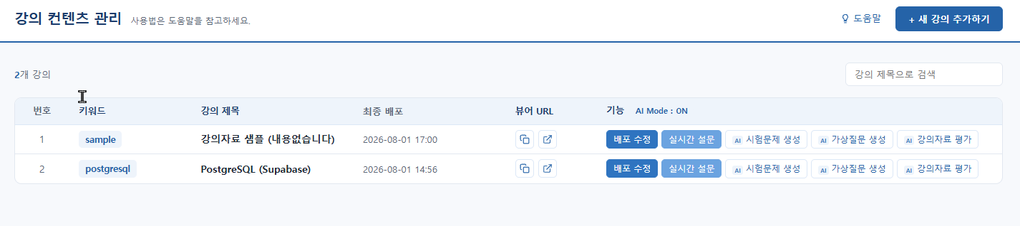

2 사전 준비 — 교안을 구글 슬라이드로 변환
이 단계는 강의를 등록하기 전에 반드시 거쳐야 한다.
절차
1) 강의 PPT 파일을 구글 드라이브의 강의교안 공유폴더에 업로드한다.
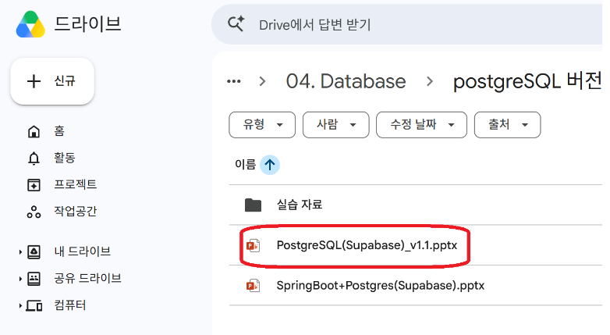

2) 업로드한 파일을 열고, 메뉴에서 파일 → Google 슬라이드로 저장 을 실행한다.
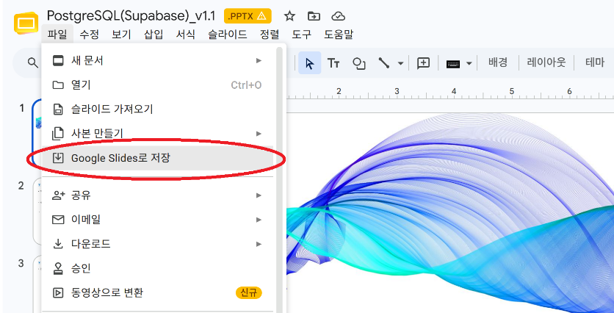

3) 변환되어 새로 생성된 구글 슬라이드 파일의 편집 화면에서, 브라우저 주소창의 URL 전체를 복사한다.
형식 예 : https://docs.google.com/presentation/d/1AbC...xyz/edit#slide=id.p1
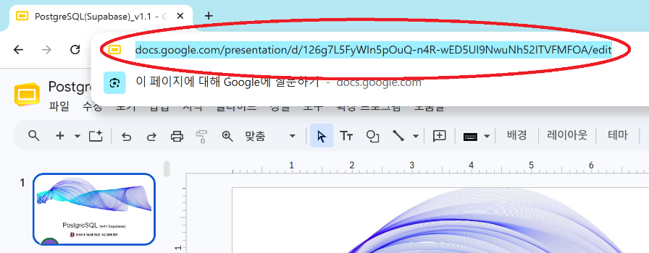

주의 · 이 단계를 건너뛰면 안 된다
PPT 파일을 구글 드라이브에서 그대로 열어도 화면이 뜨고 주소창 URL도 docs.google.com/presentation/d/... 형태로 똑같이 보인다. 하지만 그것은 오피스 호환 편집 화면일 뿐 실제 파일은 여전히 PPT다. 이 주소를 등록하면 목차를 추출할 수 없다.
시스템은 이 경우를 자동으로 걸러내며, 등록 시 다음과 같은 안내를 표시한다.
❌ 현재 파일은 Google Slides가 아닙니다.
✅ 해결 방법:
1. Google Drive에서 PPT 파일 열기
2. "파일 > Google Slides로 저장" 명령 실행
3. 새로 생성된 Google Slides의 URL 복사
4. 다시 시도하기

배경 · 시스템이 걸러내는 방법
시스템이 파일의 mimeType을 확인해 실제 구글 슬라이드인지 검사한다. 구글 슬라이드가 아니면 배포 절차를 시작하지 않고 즉시 위 안내를 돌려준다.

3 강의 등록 (신규 배포)
화면 대시보드 우측 상단 + 새 강의 추가하기 → “새 강의 추가” 모달
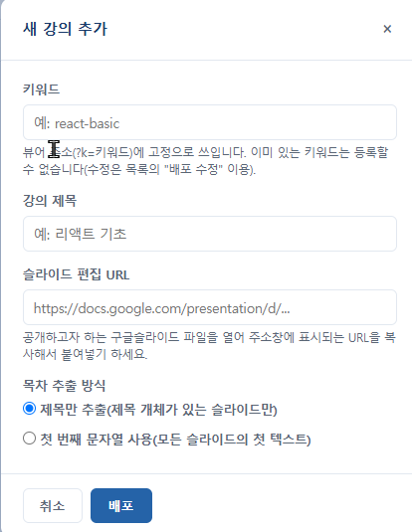
입력 항목 4가지
(1) 키워드
- 뷰어 주소(?k=키워드)에 고정으로 사용된다.
- 영문 소문자·숫자·하이픈 조합을 권장한다. (예 : react-basic)
- 등록 후에는 변경할 수 없다.
- 이미 등록된 키워드를 입력하면 입력칸 아래에 즉시 아래 문구가 뜨고 등록이 차단된다.
이미 등록된 키워드입니다. 새로 등록할 수 없습니다 —
기존 강의는 목록의 '배포 수정'으로 변경하세요.
(2) 강의 제목
- 목록과 뷰어 상단에 표시되는 이름이다. 나중에 변경 가능하다.
(3) 슬라이드 편집 URL
- 2장에서 복사한 구글 슬라이드 URL을 붙여넣는다.
- 신규 등록 시에는 필수 항목이다.
(4) 목차 추출 방식 — 라디오 버튼, 둘 중 하나
- 제목만 추출 (기본값) — 슬라이드의 “제목” 개체(플레이스홀더)에 들어 있는 글자만 목차로 쓴다. 제목 개체가 없거나 비어 있는 슬라이드는 목차에서 제외된다.
- 첫 번째 문자열 사용 — 개체 종류를 가리지 않고 슬라이드 안에서 처음 나오는 텍스트를 목차로 쓴다. 제목 개체를 쓰지 않고 텍스트 상자로만 만든 교안에 적합하다.
절차
1) + 새 강의 추가하기 클릭
2) 위 4개 항목 입력
3) 하단 배포 클릭 (진행 중에는 버튼이 “배포 중…”으로 바뀐다)
4) 완료되면 모달이 닫히고 “OOO 배포 완료” 토스트가 뜨며 목록이 갱신된다
결과 목록에 새 행이 추가되고, “뷰어 URL” 칸에 아이콘 2개가 생긴다.

배경 · [배포] 클릭 시 시스템이 순서대로 수행하는 작업
1) URL에서 슬라이드 파일 ID 추출
2) 실제 구글 슬라이드 파일인지 확인 (아니면 중단하고 안내)
3) 슬라이드 공유 범위를 "링크가 있는 사용자 — 보기 전용"으로 자동 변경
4) 선택한 방식으로 목차 추출
5) 목차를 "목차데이터" 폴더에 (키워드).json 파일로 저장
6) 관리 스프레드시트("강의목록" 시트)에 강의 정보 기록
7) 슬라이드 전체 본문 텍스트를 추출해 데이터베이스에 저장
7번에서 저장한 본문이 이후 AI 기능(시험문제·가상질문·강의자료 평가)의 근거가 된다.

주의 · 목차 번호가 건너뛰어 보일 수 있다
“제목만 추출” 방식에서 제목이 없는 슬라이드는 목차에 나타나지 않는다. 이때 목차 번호는 실제 슬라이드 위치를 그대로 유지하므로 1, 2, 5, 6…처럼 번호가 건너뛰어 보인다. 오류가 아니라 의도된 동작이며, 실제 슬라이드 위치와 목차 번호를 일치시키기 위한 것이다.

4 뷰어 링크 공지와 수강생 화면

4.1 링크 가져오기
화면 목록의 “뷰어 URL” 칸 — 아이콘 2개
- 복사 아이콘 — 클릭 시 뷰어 주소를 클립보드에 복사한다. (“뷰어 URL을 복사했습니다” 토스트 표시)
- 새 창 아이콘 — 클릭 시 뷰어를 새 탭으로 열어 확인할 수 있다.
두 아이콘 모두 마우스를 올리면 전체 주소가 풍선 도움말로 표시된다.
이 링크를 사내 게시판·LMS 공지 등에 그대로 붙여넣으면 된다. 로그인 여부와 무관하게 열람 가능하며, 이후 교안을 갱신해도 주소는 바뀌지 않는다.
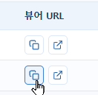

4.2 수강생이 보는 화면
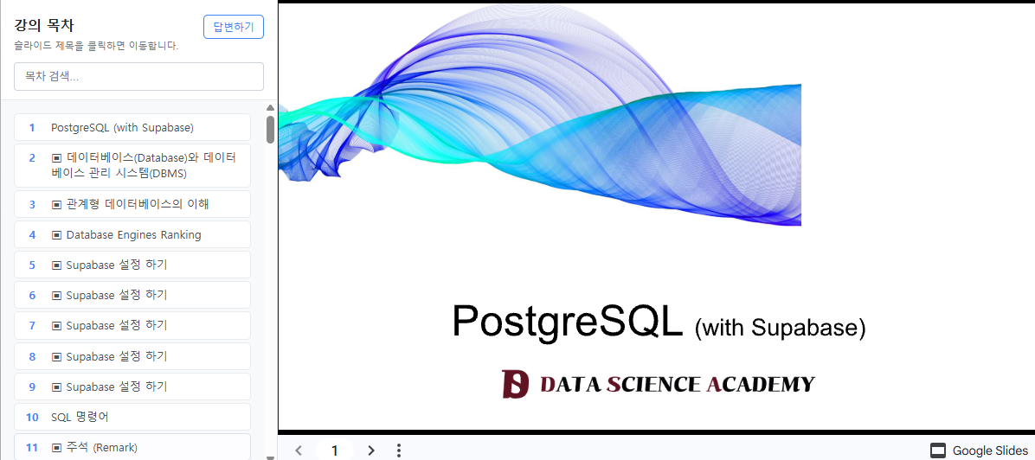

좌측 사이드바
- 상단 : “강의 목차” 제목, 우측에 답변하기 버튼(실시간 설문용)
- 검색창 : “목차 검색...” — 입력하면 목차 항목이 실시간으로 필터링된다
- 목차 목록 : 항목을 클릭하면 우측 슬라이드가 해당 페이지로 이동한다
우측 본문
- 구글 슬라이드가 보기 전용으로 표시된다(편집·다운로드 불가)
화면이 좁은 기기(가로 700px 이하)에서는 목차가 위쪽 40%, 슬라이드가 아래쪽 60%로 세로 배치된다.

주의 · 목차 항목이 흐리게 표시되고 클릭해도 반응이 없는 경우
시스템 개선 이전에 배포된 오래된 강의는 목차에 슬라이드 이동 정보가 없을 수 있다. 이 경우 배포 수정 에서 같은 슬라이드 URL을 다시 입력해 재배포하면 정상 동작한다.

4.3 수강생 화면의 안내 문구
정상적으로 열리지 않을 때 뷰어는 다음 문구 중 하나만 표시한다.
화면에 표시되는 문구 | 의미
주소에 강의 키워드(?k=)가 없습니다. | 링크에서 ?k=키워드 부분이 빠졌다.
아직 관리자가 강의를 배포하지 않았거나 존재하지 않는 키워드입니다. | 키워드 오타이거나, 해당 강의가 아직 배포되지 않았거나 삭제되었다.
일시적인 오류로 강의를 불러오지 못했습니다. 잠시 후 다시 시도해 주세요. | 일시적 서버 오류. 잠시 후 재시도한다.

배경 · 왜 잘못된 키워드를 화면에 알려주지 않는가
뷰어는 보안상 사용자가 주소에 입력한 키워드 값을 화면에 그대로 표시하지 않는다(스크립트 삽입 공격 방지). 그래서 “어떤 키워드가 잘못됐는지”를 화면에 알려주지 않고 위와 같은 고정 문구만 표시한다.

5 배포 수정 · 삭제
화면 목록의 배포 수정 버튼 → “배포 수정” 모달
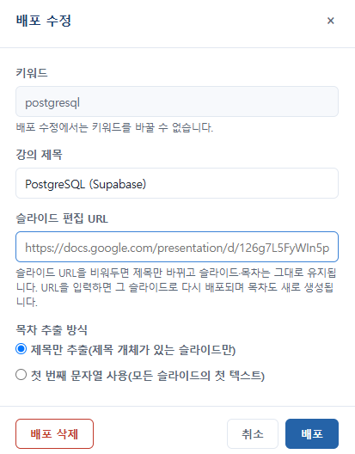
모달을 열면 다음 상태가 된다.
- 키워드 : 입력 불가(회색), 안내문 “배포 수정에서는 키워드를 바꿀 수 없습니다.”
- 강의 제목 : 기존 제목이 채워져 있다
- 슬라이드 편집 URL : 비어 있고, 기존 URL이 회색 예시(placeholder)로만 보인다 — 이 회색 글자는 참고용이며 제출값이 아니다
- 하단 좌측 : 배포 삭제 버튼(빨간색)

5.1 제목만 수정하기 — URL을 비워둔 채 제출
절차
1) 강의 제목만 고친다. 슬라이드 URL은 비워둔다.
2) 배포 클릭
3) 확인창이 뜬다.
(키워드)의 제목만 (새 제목)(으)로 수정합니다.
- 슬라이드와 목차는 그대로 유지되며 다시 추출하지 않습니다.
계속하시겠습니까?
4) 확인하면 제목만 갱신된다.
슬라이드를 다시 읽지 않으므로 즉시 처리된다.

5.2 새 슬라이드로 교체하기 — URL을 입력하고 제출
절차
1) 새 구글 슬라이드 URL을 입력한다. (필요하면 제목·목차 추출 방식도 함께 변경)
2) 배포 클릭
3) 확인창이 뜬다.
(키워드)의 배포 내용을 새 슬라이드로 갱신합니다.
- 목차가 지금 입력한 슬라이드 기준으로 새로 생성됩니다.
- 뷰어 주소(?k=키워드)는 그대로 유지되고, 내용만 갱신됩니다.
계속하시겠습니까?
4) 확인하면 신규 등록과 동일한 전체 배포 절차가 다시 수행된다.

주의 · 슬라이드를 직접 고쳤을 때도 재배포가 필요하다
구글 드라이브에서 슬라이드 내용을 직접 편집한 경우, 그 변경이 시스템에 자동 반영되지 않는다. 수강생이 보는 슬라이드 화면 자체는 원본을 실시간으로 보여주므로 최신이지만, 다음 두 가지는 배포 시점에 저장된 상태 그대로 남는다.
· 좌측 목차
· AI 기능이 참조하는 슬라이드 본문 텍스트
따라서 슬라이드를 수정했다면 배포 수정 에서 같은 URL을 다시 입력해 제출해야 목차와 AI 참조 데이터가 최신 내용으로 갱신된다.

5.3 배포 삭제
절차
1) “배포 수정” 모달 좌측 하단의 배포 삭제 클릭
2) 확인창 내용
(키워드) 배포를 삭제하시겠습니까?
- 슬라이드 파일 자체는 삭제되지 않지만, 공유 범위가 '내부(공유 드라이브
멤버)만 접근 가능'으로 바뀌어 공개 링크로는 더 이상 열리지 않습니다.
- 저장된 목차(json) 파일이 삭제됩니다.
- 뷰어 주소(?k=키워드)는 더 이상 동작하지 않으며, 강의 목록에서도
사라집니다.
3) 삭제 선택 시 실행된다.

배경 · 삭제 시 함께 정리되는 데이터
· 목차 json 파일
· 관리 스프레드시트의 해당 행
· 그 키워드로 쌓인 실시간 설문 결과
· 저장된 슬라이드 본문 텍스트
· 생성해 둔 가상질문 결과
· 생성해 둔 강의자료 평가 결과
삭제 후 같은 키워드를 다시 사용할 수 있으며, 이전 강의 데이터가 새 강의에 섞이지 않는다.

주의 · 같은 슬라이드를 여러 키워드가 함께 쓰는 경우
하나의 슬라이드 파일을 두 개 이상의 키워드로 등록해 둔 상태라면, 그중 하나를 삭제해도 슬라이드 공유 범위는 그대로 유지된다(남아 있는 다른 키워드의 뷰어가 같이 끊기지 않도록 하기 위함). 목차 파일과 목록 행만 삭제된다.

6 실시간 설문
수업 중 익명으로 진행하는 즉석 설문 기능이다. 여러 강사가 같은 교안으로 동시에 수업해도 서로 섞이지 않는다.
화면 목록의 실시간 설문 버튼
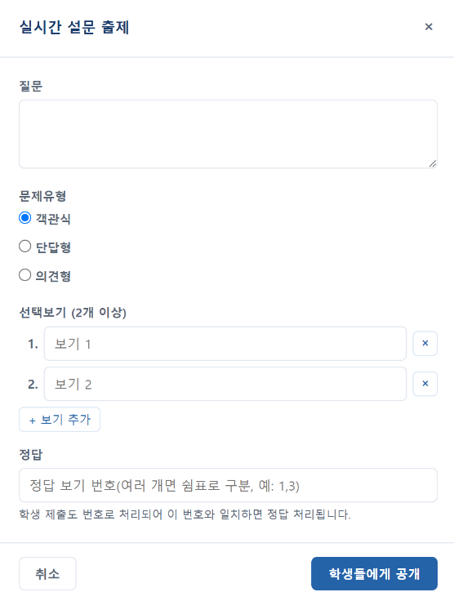
입력
(1) 질문
- 여러 줄 입력 가능하다.
(2) 문제유형 — 셋 중 하나
- 객관식 — 보기 중에서 고르게 한다. 채점한다.
- 단답형 — 짧은 답을 직접 입력하게 한다. 채점한다.
- 의견형 — 자유 서술. 정답이 없으며 채점하지 않는다.
(3) 선택보기 — 객관식일 때만 표시
- + 보기 추가 버튼으로 보기를 늘린다. 최소 2개 이상 필요하다.
(4) 정답 — 객관식·단답형일 때만 표시
- 객관식 : 정답 “보기 번호”를 입력한다. (예 : 3) 복수 정답이면 쉼표로 구분한다. (예 : 1,3) 범위를 벗어난 번호를 넣으면 오류 안내가 뜬다.
  - 안내문 — “학생 제출도 번호로 처리되어 이 번호와 일치하면 정답 처리됩니다.”
- 단답형 : 정답 텍스트를 입력한다. 여러 개면 쉼표로 구분한다. (예 : 사과,Apple)
  - 안내문 — “제출된 답이 이 중 하나와 일치하면(공백·대소문자 무시) 정답 처리됩니다.”

배경 · 객관식 정답을 번호로 받는 이유
학생 제출값도 보기 번호로 전송되기 때문에 텍스트 일치 여부를 따질 필요가 없다. 오타나 표현 차이로 정답이 오판되는 문제가 원천적으로 사라진다.

절차
1) 위 항목 입력 후 학생들에게 공개 클릭
2) “설문 진행 중” 모달로 전환된다

6.2 진행 중 화면

표시 내용은 다음과 같다.
- 안내문 : “학생들에게 아래 고유키를 알려주세요”
- 고유키 : 4자리 (예 : ab23)
- 경과 시간 : “경과 00:00” (1초 단위로 증가)
- 하단 : 설문종료 버튼

주의 · 진행 중 모달은 닫을 수 없다
이 모달은 설문종료 를 누르기 전에는 닫을 수 없다(닫기 버튼이 없다).

배경 · 고유키 규칙
영문 소문자와 숫자만 사용하며, 눈으로 헷갈리기 쉬운 o, l, 0, 1은 제외한다. 소문자로만 구성되어 학생이 시프트 키 없이 입력할 수 있다. 고유키가 다르면 동시간대 다른 강의실의 설문과 섞이지 않는다.

6.3 학생이 답변하는 방법
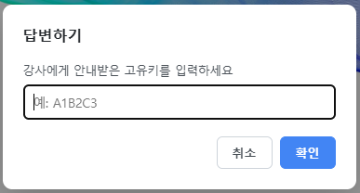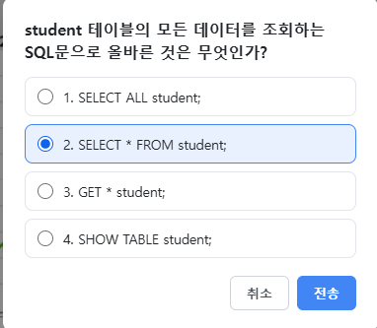
절차 학생 화면
1) 뷰어 좌측 상단 답변하기 버튼 클릭
2) “강사에게 안내받은 고유키를 입력하세요” → 고유키 입력 후 확인 (대문자로 입력해도 자동으로 소문자 처리된다)
3) 질문이 표시된다 — 객관식은 라디오 버튼 선택, 단답형은 한 줄 입력, 의견형은 여러 줄 입력
4) 전송 클릭

학생 화면 안내 문구
문구 | 의미
답변할 문제가 없습니다. | 고유키가 틀렸거나 이미 종료된 설문이다
이미 이 문제에 답변하셨습니다. | 같은 브라우저에서 이미 제출했다
보기를 선택하세요. / 답변을 입력하세요. | 미입력 상태로 전송한 경우
답변 전송에 실패했습니다. 다시 시도해 주세요. | 전송 중 오류. 재시도한다

배경 · 중복 제출 방지 수준
익명 설문이라 개인을 식별하지 않는다. 같은 브라우저에서 같은 문제에 다시 답변하는 것만 막는 정도이며(브라우저 로컬 저장소 이용), 다른 기기나 다른 브라우저로는 다시 제출할 수 있다. 실수로 여러 번 누르는 것을 걸러내는 용도다.

배경 · 종료 시점의 경쟁 상태 처리
강사가 설문종료 를 누르는 순간 학생이 전송 버튼을 눌러도 데이터가 어긋나지 않는다. 서버에서 “설문이 아직 진행 중일 때만 저장”을 한 번의 트랜잭션으로 처리하기 때문.

6.4 종료와 결과 확인
절차
1) 설문종료 클릭
2) 확인창이 뜬다.
설문을 종료하시겠습니까?
종료하면 더 이상 답변을 받지 않고, 지금까지 모인 답변을 집계합니다.
3) 확인하면 집계 후 “설문 결과” 모달이 뜬다
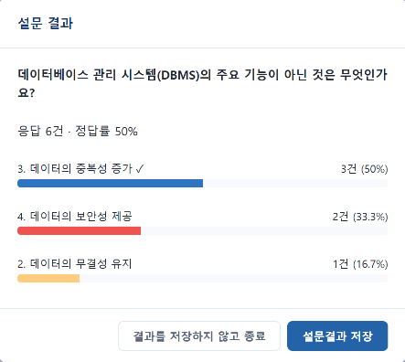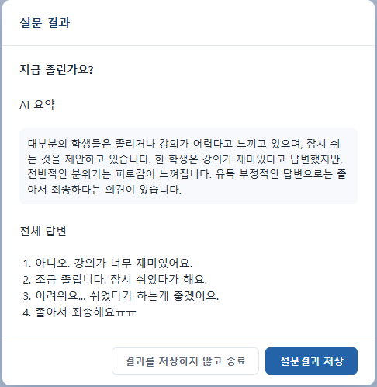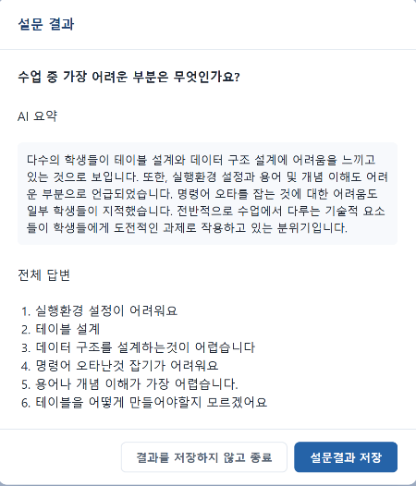
결과 표시 내용
- 객관식·단답형 — 정답률, 응답 수, 제출 답안별 분포를 막대그래프로 표시한다. 정답에 해당하는 항목은 구분해서 표시된다.
- 의견형 — AI가 만든 요약을 상단에 표시하고, 그 아래 “전체 답변”으로 제출된 원문 전체를 항상 함께 나열한다.
  - AI 요약에 실패하거나 AI 기능이 꺼져 있으면 요약 대신 “AI 서버 접근 불가로 답변 원문을 표시합니다” 안내와 함께 원문만 표시한다.
  - 제출된 답변이 하나도 없으면 “제출된 답변이 없습니다”라고 표시한다.

주의 · 이 시점에는 아직 저장되지 않았다
결과 모달이 떴다고 해서 저장된 것이 아니다. 다음 6.5의 선택을 반드시 거쳐야 한다.

6.5 저장 여부 선택 (필수)
결과 모달 하단에는 두 개의 버튼만 있고, 둘 중 하나를 선택해야 창이 닫힌다.
{설문결과 저장}
설문 결과를 저장하시겠습니까?
저장하면 강의자료 평가 등에 활용됩니다.
결과가 영구 저장된다. 이후 강의자료 평가 기능이 이 결과를 근거로 사용한다.
{결과를 저장하지 않고 종료}
저장하지 않고 종료하시겠습니까?
결과는 사라지고 다시 볼 수 없습니다.
결과가 어디에도 남지 않는다. 기록이 필요 없는 분위기 환기용 질문(“지금 졸린가요?” 등)은 저장하지 않고 종료하면 된다.

배경 · 저장 정책
진행 중인 설문과 임시 답변은 작업용 테이블에 보관되다가, 설문결과 저장 을 누르는 순간 집계 결과가 영구 테이블로 옮겨지고 작업용 데이터는 삭제된다. 이 두 작업이 하나의 트랜잭션으로 묶여 있어 “결과는 저장됐는데 진행 중 상태가 남아 있는” 어긋난 상태가 생기지 않는다.

배경 · 방치된 설문 정리
설문종료 를 누르지 않고 창을 닫아버린 설문은 24시간이 지나면 새 설문을 공개하는 시점에 자동으로 정리된다. 별도 조치가 필요 없다.

7 시험문제 생성 (AI)
등록된 강의의 슬라이드 본문을 근거로 시험문제를 자동 생성한다.
화면 목록의 AI 시험문제 생성 버튼
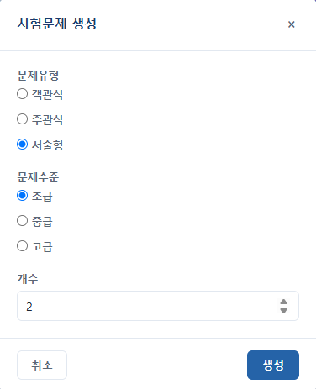
입력
(1) 문제유형
- 객관식 — 4지선다. 보기와 정답이 함께 생성된다.
- 주관식 — 단답형. 정답 단어·구절이 생성된다.
- 서술형 — 채점 기준으로 쓸 모범답안이 함께 생성된다.
(2) 문제수준
- 초급 — 슬라이드에 나온 용어의 정의나 단순 사실 확인 위주
- 중급 — 개념 간 관계나 적용을 묻는 수준
- 고급 — 여러 개념을 종합·응용해야 풀 수 있는 수준
(3) 개수
- 기본값 3개, 1~20개까지 지정 가능

절차
1) AI 시험문제 생성 클릭
2) 옵션 선택 후 생성 클릭
3) 옵션 모달이 닫히고 결과 모달로 바뀌며 경과 시간이 표시된다
4) 생성이 끝나면 결과가 자동으로 새 탭에 열린다
결과 새 탭에 문제와 정답이 함께 표시된다. 화면 상단에 “저장되지 않으니 복사해서 사용하라”는 안내가 있다.
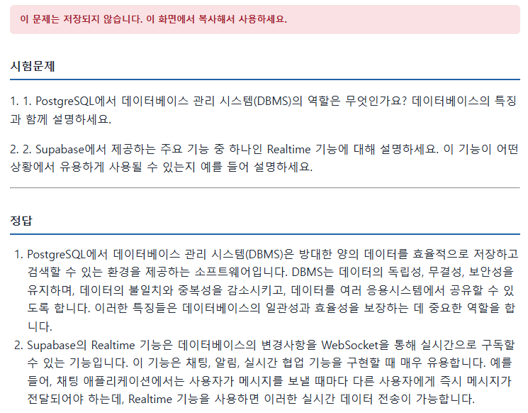

주의 · 생성 결과는 저장되지 않는다
시험문제는 일회성이다. 필요하면 새 탭에서 복사하거나 인쇄해 보관해야 한다. 창을 닫으면 다시 볼 수 없고, 다시 생성하면 다른 문제가 나온다.

주의 · 새 탭이 안 열리는 경우
브라우저 팝업 차단으로 새 탭이 열리지 않을 수 있다. 이때는 원래 모달에 남아 있는 새 탭에서 보기 버튼을 누르면 열린다. 모달 하단에는 닫기 / 다시 생성 / 새 탭에서 보기 버튼이 항상 남아 있다.

배경 · 가상질문을 참고자료로 활용한다
같은 강의에 대해 “가상질문 생성”을 미리 해두었다면, 시스템이 요청한 문제수준과 성격이 맞는 가상 학생의 질문을 참고자료로 함께 활용해 “학생들이 실제로 궁금해할 만한 부분” 위주로 출제한다.
초급 ← 학생1(초심자)의 질문
중급 ← 학생2(비전공, 따라가는 중)의 질문
고급 ← 학생3(전공 이론파), 학생4(실무 경험자)의 질문
수준이 맞는 가상질문이 없으면 참고자료 없이 슬라이드 내용만으로 출제한다. 어느 경우든 문제 자체의 난이도는 선택한 문제수준에 맞춰 적용된다. 따라서 더 좋은 시험문제를 원한다면 “가상질문 생성”을 먼저 실행해 두는 것이 효과적이다.

8 가상질문 생성 (AI)
서로 다른 배경·성격을 가진 가상의 학생 에이전트가 강의 슬라이드를 처음부터 읽어 나가며 궁금해할 만한 질문을 AI로 뽑아낸다. 교안을 학생 입장에서 미리 점검하거나, 시험문제 생성·강의자료 평가의 참고자료로 활용한다.
화면 목록의 AI 가상질문 생성 버튼
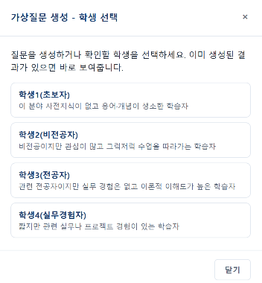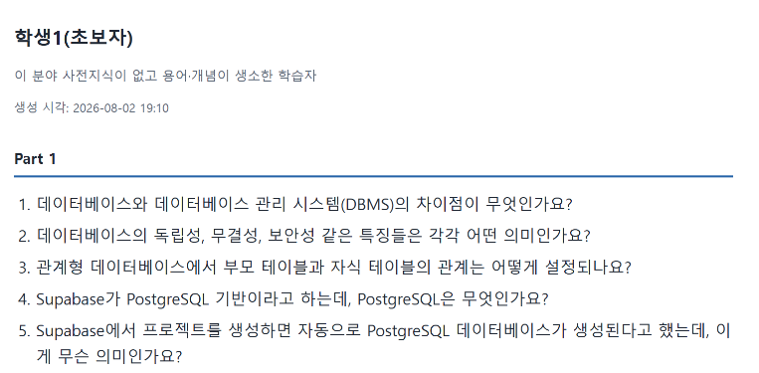
절차
1) AI 가상질문 생성 클릭
2) “가상질문 생성 - 학생 선택” 모달에서 학생 한 명을 고른다

가상 학생 | 성격과 질문 경향
학생1  초심자 | 사전지식이 없고 용어·개념이 생소한 학습자. 용어의 뜻, “이게 왜 필요한지” 같은 근본적인 질문을 주로 한다.
학생2  비전공, 따라가는 중 | 비전공이지만 관심이 많고 그럭저럭 따라가는 학습자. “이걸 어디에 쓰는지”, “이 경우엔 어떻게 되는지”를 주로 묻는다.
학생3  전공자. 이론파 | 전공자이지만 실무 경험은 없는 학습자. “왜 이렇게 설계되었는지”, “다른 방식과의 차이”를 캐묻는다. 질문 빈도는 낮지만 깊이가 있다.
학생4  실무 경험자 | 짧지만 실무·프로젝트 경험이 있는 학습자. “실제로는 이렇게 안 되던데 왜 그런가요”, “현업에서는 어떻게 처리하나요” 같은 실무 적용·예외 상황을 주로 묻는다.

3) 선택 즉시 기존 결과가 있는지 확인한다. 있으면 재생성 없이 바로 보여주고, 없으면 자동으로 생성을 시작한다(경과 시간 표시).
4) 결과가 준비되면 자동으로 새 탭에 열린다.
결과
새 탭 상단에 선택한 학생의 성격 설명과 생성 시각이 표시되고, 그 아래 Part 1 · Part 2 · Part 3 순서로 질문이 나열된다. Part는 강의 전체를 앞·중간·뒤 세 구간으로 나눈 것이며, 각 질문은 그 구간까지 읽은 시점에서 떠올린 질문이다.
모달에 남아 있는 버튼
- 다시 생성 — 새로 생성한다(기존 결과를 덮어쓴다)
- 새 탭에서 보기 — 팝업이 차단됐을 때 결과를 다시 연다

배경 · 왜 구간을 나누는가
사람이 강의를 듣듯 앞에서부터 순서대로 읽어야, 아직 배우지 않은 뒷부분 내용을 이미 아는 것처럼 질문하는 문제를 막을 수 있다. AI는 각 구간을 읽을 때 그때까지 지나온 내용만 알고 있는 상태로 질문을 만들고, 마지막에 전체 질문을 모아 중복을 정리한 최종본을 만든다. 슬라이드가 50장을 넘으면 지나온 구간의 원문 대신 요약을 누적해 처리 용량을 관리한다.

배경 · 질문이 적거나 없을 수도 있다
표지·구분 페이지처럼 의미 있는 내용이 없거나 이미 다룬 내용과 겹치는 구간에서는 AI가 억지로 질문을 만들지 않는다. 질문이 없는 것도 정상적인 결과다.

주의 · 결과 보관 방식
강의(키워드) + 학생 조합당 최신 1건만 보관된다. 과거 이력은 쌓이지 않으며, 다시 생성 을 누르면 이전 결과는 사라진다. 다시 생성 을 누르기 전까지는 항상 저장된 결과를 그대로 보여주므로, 여러 번 확인해도 AI를 다시 호출하지 않는다.

9 강의자료 평가 (AI)
슬라이드 구성·전개를 검토하고, 실시간 설문 결과와 가상질문이 있으면 함께 참고해 교안 개선 제안을 받는 기능이다.
화면 목록의 AI 강의자료 평가 버튼
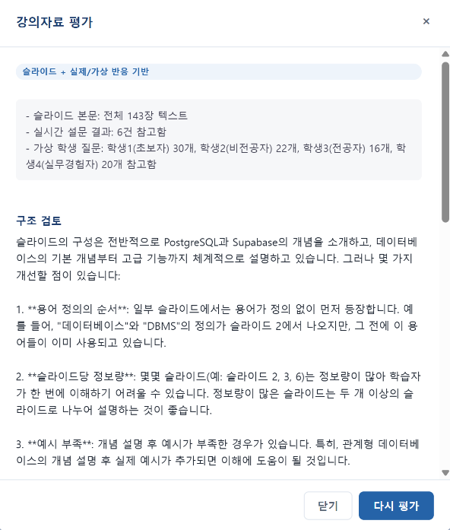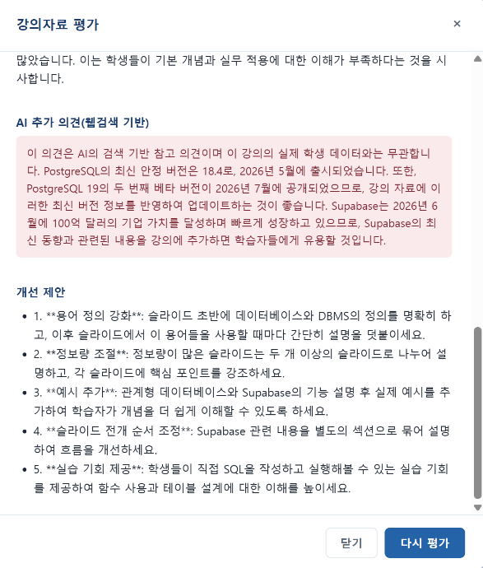
절차
1) AI 강의자료 평가 클릭
2) 기존 결과가 있으면 바로 표시하고, 없으면 자동으로 생성을 시작한다(경과 시간 표시)
3) 결과는 새 탭이 아니라 모달 안에 그대로 표시된다(스크롤 가능)
4) 하단 다시 평가 버튼으로 재생성할 수 있다
결과 리포트 구성 — 표시 순서
항목 | 표시 조건 | 내용
(1) 평가 근거 | 항상 | 이 평가가 무엇을 참고했는지 먼저 밝힌다. 슬라이드 본문(전체 N장 텍스트), 실시간 설문 결과(N건 참고함 / 없음), 가상 학생 질문(학생1 N개 … 참고함 / 없음).
(2) 구조 검토 | 항상 | 슬라이드 구성·전개 순서·개념 도입 방식을 검토한다. 용어가 정의 없이 먼저 나오는지, 예시가 있는지, 분량이 과하거나 부족한 구간이 있는지 등.
(3) 반응 기반 검토 | 설문·가상질문이 있을 때만 | 정답률이 낮았던 문제, 학생들이 반복해서 궁금해한 지점을 다룬다. “실제 학생 응답”과 “가상 학생 질문”을 명확히 구분해서 서술한다.
(4) AI 추가 의견 | 지적할 내용이 있을 때만 | 웹검색으로 확인한 최신 기술·버전 관련 참고 의견이다. 이 강의의 실제 학생 데이터와는 무관한 AI의 별도 의견이며, 해당 사항이 없으면 항목 자체가 표시되지 않는다.
(5) 개선 제안 | 항상 | 위 검토를 바탕으로 한 구체적인 제안 목록이다.

배경 · “평가 근거”는 AI가 쓰지 않는다
어떤 데이터를 몇 건 참고했는지는 시스템 코드가 실제 조회 결과로 직접 계산해 표시한다. 이런 사실 진술을 AI에게 맡기면 참고하지도 않은 데이터를 참고했다고 하거나 개수를 틀리게 쓸 위험이 있기 때문이다.

배경 · 반응 데이터가 없어도 평가는 된다
실시간 설문과 가상질문이 하나도 없는 강의는 슬라이드 구성 검토와 개선 제안만 제공한다. 없는 반응 데이터를 지어내지 않고 “없음”이라고 명시한다. 더 풍부한 평가를 원한다면 실시간 설문 결과를 저장해 두거나 가상질문을 먼저 생성해 두면 된다.

배경 · AI 추가 의견은 부가 기능이다
웹검색 단계는 실패하더라도(응답 지연, 사용량 초과 등) 그 항목만 조용히 빠지고 나머지 평가 결과는 정상적으로 표시된다.

주의 · 결과 보관 방식
강의(키워드)당 최신 1건만 보관된다. 과거 이력은 쌓이지 않으며 다시 평가 를 누르면 이전 결과는 사라진다.

10 AI 기능 공통 사항

10.1 AI Mode 스위치
목록 헤더 “기능” 열 옆의 배지로 현재 상태를 확인할 수 있다.
- AI Mode : ON (파란색) — AI 기능 사용 가능
- AI Mode : OFF (빨간색) — AI 기능 사용 불가
OFF 상태에서 AI 버튼을 누르면 아래 안내만 표시되고 아무 동작도 하지 않는다.
AI 기능을 이용하려면 AI 크레딧이 필요합니다.

배경 · 스위치의 동작
관리자가 설정값 하나로 AI 기능 전체를 즉시 켜고 끌 수 있다. 재배포가 필요 없다. 꺼져 있으면 AI 서버를 아예 호출하지 않으므로 비용이 발생하지 않는다. 기본값은 꺼짐이다.

이 스위치의 영향을 받는 기능
- 시험문제 생성
- 가상질문 생성
- 강의자료 평가
- 실시간 설문의 의견형 요약
배포·목차 추출·실시간 설문 진행 등 나머지 기능은 AI Mode와 무관하게 항상 정상 동작한다.

10.2 AI 기능이 실패했을 때
원인(서버 오류, 응답 지연, 사용량 초과 등)과 무관하게 화면에는 동일한 안내만 표시된다.
AI 기능을 이용하려면 AI 크레딧이 필요합니다.

단, 실시간 설문의 의견형 요약만 예외다. 요약에 실패해도 이미 수집된 학생 답변은 반드시 확인할 수 있어야 하므로, 안내와 함께 답변 원문 전체를 그대로 보여준다.

주의 · AI 기능 실패는 다른 기능에 영향을 주지 않는다
AI 호출이 실패해도 배포·목차 추출·설문 진행 등은 그대로 동작한다.

배경 · 동시 사용 시 지연 가능성
AI 사용량 한도는 조직 단위로 공유된다. 여러 강사가 동시에 AI 기능을 사용하거나 분량이 큰 교안을 연속으로 처리하면 일시적으로 실패할 수 있다. 잠시 후 다시 시도하면 정상 처리되는 경우가 대부분이다.

10.3 AI 기능 사용 권장 순서
기능들이 서로의 결과를 참고하므로 아래 순서로 진행하면 결과 품질이 높아진다.
순서 | 작업 | 확보되는 것
1 | 강의 배포 | 슬라이드 본문이 저장된다
2 | 가상질문 생성 | 학생 관점 질문이 확보된다
3 | 수업 진행 + 실시간 설문 저장 | 실제 학생 반응이 확보된다
4 | 시험문제 생성 | 가상질문을 참고자료로 활용
5 | 강의자료 평가 | 설문 결과 + 가상질문을 근거로 활용

11 자주 겪는 문제
Q. 배포할 때 “현재 파일은 Google Slides가 아닙니다” 오류가 뜬다.
A. PPT 파일을 그대로 열어 주소를 복사한 경우다. 2장을 참고해 파일 → Google 슬라이드로 저장 을 먼저 실행하고, 새로 생성된 슬라이드의 URL을 복사해 사용한다.
Q. 목차 번호가 1, 2, 5, 6…처럼 건너뛴다.
A. 정상이다. “제목만 추출” 방식에서 제목 개체가 없는 슬라이드는 목차에 나오지 않지만 번호는 실제 슬라이드 위치를 유지한다. 모든 슬라이드를 목차에 넣으려면 배포 수정 에서 “첫 번째 문자열 사용”으로 바꿔 재배포한다.
Q. 목차에 아무것도 안 나온다.
A. 교안이 제목 개체 대신 텍스트 상자로만 만들어진 경우다. 배포 수정 에서 “첫 번째 문자열 사용”을 선택해 재배포한다.
Q. 슬라이드를 수정했는데 목차가 그대로다.
A. 배포 수정 에서 같은 슬라이드 URL을 다시 입력해 제출해야 목차와 AI 참조 데이터가 갱신된다. (5.2 참고)
Q. 학생이 뷰어 링크를 못 연다.
A. 다음을 순서대로 확인한다. ① 링크에 ?k=키워드 부분이 온전히 포함되어 있는지 ② 해당 강의가 삭제되지 않았는지(대시보드 목록에 있는지) ③ 학생 브라우저에 구글 계정이 두 개 이상 동시 로그인되어 있는지. ③의 경우 Apps Script 자체의 제약으로 접속이 막힐 수 있다. 계정을 하나만 남기고 로그아웃하거나, 로그아웃 상태 또는 시크릿 모드로 접속하면 정상적으로 열린다. 단일 계정이거나 로그인하지 않은 상태에서는 항상 정상 접속된다.
Q. 학생이 “답변할 문제가 없습니다”라고 한다.
A. 고유키 오타이거나 이미 설문종료 를 누른 뒤다. 진행 중 모달에 표시된 고유키를 다시 안내한다. 대문자·소문자는 구분하지 않는다.
Q. AI 결과 새 탭이 안 열린다.
A. 브라우저 팝업 차단 때문이다. 모달에 남아 있는 새 탭에서 보기 버튼을 누르면 열린다. 또는 브라우저에서 이 사이트의 팝업을 허용한다.
Q. AI 버튼을 눌렀는데 “AI 크레딧이 필요합니다”만 뜬다.
A. AI Mode가 꺼져 있거나 AI 서버 호출에 실패한 상태다. 목록 헤더의 AI Mode 배지 상태를 먼저 확인하고, ON인데도 계속 실패하면 관리자에게 문의한다.

12 관리자용 참고

12.1 데이터가 저장되는 위치
데이터는 성격에 따라 세 곳으로 나뉘어 저장된다. 뷰어가 목차를 읽는 경로(구글 드라이브)와 AI·설문 데이터 경로(Supabase)를 분리해 두어, 데이터베이스 상태와 무관하게 강의 열람 자체는 항상 동작한다.
데이터 | 저장 위치 | 형식 · 비고
교안 메타  (키워드·제목·URL·시각) | 구글 스프레드시트  “강의목록” 시트 | 행 단위 셀. 키워드가 고유 키
목차(TOC) | 구글 드라이브  “목차데이터” 폴더 | (키워드).json 파일. 수강생 뷰어는 이 파일만 읽어 목차를 표시
슬라이드 본문 · 설문 답변  · AI 결과 | Supabase PostgreSQL | 테이블(pgvector 포함). 진행 중 설문·임시 답변·저장된 결과, 페르소나와 가상질문, 강의자료 평가 결과

“강의목록” 시트 컬럼 구성
열 | 헤더명 | 내용
A | 키워드 | 뷰어 주소(?k=) 고정용 고유 키
B | 강의제목 | 강의 제목
C | 슬라이드ID | 구글 슬라이드 파일 ID
D | 게시URL | 강사가 입력한 슬라이드 편집 URL(원본)
E | 목차JSON | 목차데이터 폴더의 (키워드).json Drive 링크 (JSON 원문을 셀에 넣지 않는다)
F | 최종수정 | 마지막 배포/수정 시각

배경 · 시트 조회 방식
시트는 위치(첫 번째 탭)가 아니라 이름 강의목록으로 찾는다. 시트 순서가 바뀌어도 안전하다. 또한 헤더 문자열이 위 표와 달라지더라도(오타·변경) 이름으로 먼저 찾고 못 찾으면 정해진 열 번호로 대체하므로 동작에 지장이 없다.

12.2 시스템 구성
각 시스템은 독립형 Apps Script 프로젝트이며, 데이터(스프레드시트·JSON·Supabase)를 공유한다. 게시엔진은 다른 프로젝트의 유일한 데이터 계층 역할을 한다.
프로젝트 | 실행 계정 | 접근 범위 | 역할
publish-engine  (게시엔진 · 라이브러리) | 관리자 | — | 슬라이드ID 추출, 자동 공유 설정, 목차·본문 추출, JSON 저장, DB 기록
system-a-viewer  (수강생 뷰어) | 배포자(관리자) | 전체 공개  (로그인 불필요) | 게시된 슬라이드를 목차와 함께 읽기 전용 표시. ?k=키워드 접속
system-b-dashboard  (강사 대시보드) | 접속자 본인 | 조직 내 사용자 | 파일 배포·실시간 설문·AI 기능. 게시 작업은 게시엔진에 위임
ai-server  (AI 전용 API 서버) | Cloud Run  (Python) | 시스템 B만  (X-API-Key) | 시험문제 생성, 의견 요약, 가상질문 생성, 강의자료 평가
system-c-excel  (엑셀 데이터 분석) | 관리자·실무자 | 조직 내 사용자 | 엑셀 업로드 → 통계·보고서 자동생성 (미구현)

AI 서버 엔드포인트
기능 | 엔드포인트 | 구현 방식
시험문제 생성 | POST /exam-questions | LangChain 구조화 출력 1회
실시간 설문 의견형 요약 | POST /opinion-summary | LangChain 단발 호출
가상질문 생성 | POST /virtual-questions | LangGraph 상태 유지형 순차 루프
강의자료 평가 | POST /lecture-evaluation | 구조화 출력 1회 + 웹검색 2단계(부가)

